卷 号
卷内编号
密 级

HD20180724RD09
《中职教育基础能力平台》
分 类:  <模板>  使用者:  <项目组>  文档编号：  HD-RD-307  四川华迪信息技术有限公司 | 软件实现规约  Version 0.2  项 目 承 担 部 门：华南农业大学6班3组  撰 写 人（签名）：陈凯平 陈树沛  吴梓铭 张丹萍  完 成 日 期：2018年07月24日  本文档 使 用部门： □主管领导 □项目组  □客户（市场） □维护人员 □用户  评审负责人（签名）：吕浩泰  评 审 日 期：
分 类:  <模板>  使用者:  <项目组>  文档编号：  HD-RD-307  四川华迪信息技术有限公司 | 

文档信息
标题: 中职教育基础能力平台实现规约
作者: 陈树沛、陈凯平、吴梓铭、张丹萍
创建日期: 2018年07月24日
上次更新日期: 2018年07月26日
版本: 0.2
部门名称: 华南农业大学6班3组

修订文档历史记录
日期 | 版本 | 说明 | 作者
2018年07月24日 | 0.1 | 初版 | 陈树沛、陈凯平、吴梓铭、张丹萍
2018年07月26日 | 0.2 | 基本信息管理系统子系统中除了学校基本信息以外的信息的添加和修改应该是更新到对应的临时数据库 | 张丹萍
2018年07月26日 | 0.2 | 查询系统中的查询基础数据的查询范围说明不明确 | 张丹萍
2018年07月26日 | 0.2 | 文档中的字体不统一 | 张丹萍
2018年07月26日 | 0.2 | 删除查询系统中的的反馈意见 | 张丹萍
2018年07月26日 | 0.2 | 数据管理中缺少分配凭证 | 张丹萍
2018年07月26日 | 0.2 | 数据管理中缺少登录 | 张丹萍
2018年07月26日 | 0.2 | 数据管理中缺少注册 | 张丹萍

目录
软件实现规约 4
1. 简介 4
2. 系统角色 4
3. 用例阐述 4
3.1. 基本信息管理子系统 4
3.1.1. 学校基本信息管理模块 4
3.1.2. 学校基本情况管理模块 6
3.1.3. 教师数据管理 16
3.1.4. 学生数据管理模块 21
3.1.5. 职业培训情况管理模块 23
3.1.6. 实训基地管理 25
3.1.7. 教学计划管理模块 31
3.1.8. 专项资金建设项目管理 33
3.2. 查询系统 35
3.2.1. 基础数据查询 35
3.2.2. 分析数据查询 37
3.2.3. 项目数据查询 39
3.2.4. 项目数据分析 40
3.3. 公告管理 41
3.3.1. 发布公告 41
3.3.2. 查询公告 42
3.4. 数据审核 43
3.4.1. 区县审核 43
3.4.2. 市局审核 45
3.4.3. 高级领导审核 46
3.5. 数据管理 47
3.5.1. 密码管理 47
3.5.2. 项目信息管理 48
3.5.3. 用户信息管理 49
3.5.4. 系统信息管理 51
3.5.5. 开放信息填报 52

软件实现规约

简介
本文是需求分析的用例清单，用于指导项目分析设计，划分项目范围，确定项目前景。

系统角色
- 学校用户：进行基础数据填报、建设项目上报、分析数据查询以及查阅公告；
- 区县用户：审核各区县所属学校填报的数据、查询所属学校数据以及查阅公告；
- 管理员（市局）用户（市局）：能够发布公告、数据查询（分析数据查询、基础数据查询）、审核数据（审核市直属学校填报的数据：项目和基础数据）；
- 高级用户（领导）（领导）：查询（图表形式）【分析数据】、查询基础数据；

用例阐述

基本信息管理子系统

学校基本信息管理模块

学校基本信息管理

注册成功后学校需要填写相关信息，包括增加、修改功能。其用例图如下：

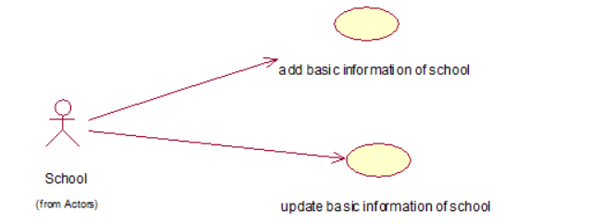

增加学校基本信息

简要说明
学校用户添加基本信息

事件流

基本流
- 学校用户进入学校信息的基本信息
- 刷新至学校信息基本信息页面
- 学校用户对基本信息进行填写
- 学校用户点击确认提交表单。若未选择确认，参见“未确认”备选流
- 填写表单时，若格式不符要求，参见“格式错误”备选流
- 系统更新学校基本信息数据
- 用例结束

备选流

未确认备选流
- 当学校用户未选择确认
- 则添加信息无效，学校基本信息不受影响
- 用例结束

格式错误备选流
- 当学校用户填写的内容不符合格式要求
- 系统会进行红色下划线提示，无法提交，学校基本信息不受影响
- 重新上传符合要求的附件提交

特殊需求
无

前置条件
学校用户注册成功

后置条件
更新学校基本信息数据库

扩展点
无

修改学校基本信息

简要说明
学校用户修改基本信息

事件流

基本流
- 学校用户进入学校信息的基本信息
- 刷新至学校信息基本信息页面
- 学校用户对基本信息进行修改
- 学校用户点击确认提交表单。若未选择确认，参见“未确认”备选流
- 修改表单时，若格式不符要求，参见“格式错误”备选流
- 系统更新学校基本信息数据
- 用例结束

备选流

未确认备选流
- 当学校用户未选择确认
- 则修改的信息无效，学校基本信息不受影响
- 用例结束

格式错误备选流
- 当学校用户填写的内容不符合格式要求
- 系统会进行红色下划线提示，无法提交，学校基本信息不受影响
- 重新上传符合要求的附件提交

特殊需求
无

前置条件
学校用户注册成功

后置条件
更新学校基本信息数据库

扩展点
无

学校基本情况管理模块

办学条件管理
填报学校的办学条件信息，包括增加、修改功能。其用例图如下：

添加办学条件

简要说明
学校用户添加办学条件信息

事件流

基本流
- 学校用户进入学校信息的学校情况的办学条件
- 刷新至办学条件页面
- 学校用户对办学条件进行填写或者上传附件
- 学校用户点击确认并提交审核按钮提交表单。若未选择确认，参见“未确认”备选流
- 填写表单时，若格式不符要求，参见“格式错误”备选流
- 系统更新临时学校办学条件信息数据，等待管理员审核，审核通过后更新至正式数据库
- 用例结束

备选流

未确认备选流
- 当学校用户未选择确认
- 则添加的信息无效，学校办学条件信息不受影响
- 用例结束

格式错误备选流
- 当学校用户填写的内容不符合格式要求
- 系统会进行红色下划线提示，无法提交，学校办学条件不受影响
- 重新上传符合要求的附件提交

特殊需求
无

前置条件
- 学校用户正常登录
- 学校用户进入学校信息的学校情况的办学条件
- 学校用户在填报公告的有效期内进行

后置条件
更新临时学校办学条件数据库

扩展点
无

修改办学条件

简要说明

事件流

基本流
- 学校用户进入学校信息的学校情况的办学条件
- 刷新至办学条件页面
- 学校用户对办学条件进行修改或者上传附件
- 学校用户点击确认并提交审核按钮提交表单。若未选择确认，参见“未确认”备选流
- 填写表单时，若格式不符要求，参见“格式错误”备选流
- 系统更新临时学校办学条件信息数据，等待管理员审核，审核通过后更新至正式数据库
- 用例结束

备选流

未确认备选流
- 当学校用户未选择确认
- 则修改的信息无效，学校办学条件信息不受影响
- 用例结束

格式错误备选流
- 当学校用户填写的内容不符合格式要求
- 系统会进行红色下划线提示，无法提交，学校办学条件不受影响
- 重新上传符合要求的附件提交

特殊需求
无

前置条件
- 学校用户正常登录
- 学校用户进入学校信息的学校情况的办学条件
- 学校用户已经添加过办学条件信息
- 学校用户在填报公告的有效期内进行修改

后置条件
更新临时学校办学条件数据库

扩展点
无

专业年级与课程建设管理
填报学校的专业年级与课程建设数据，包括增加、修改功能。其用例图如下：

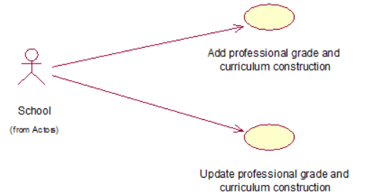

添加专业年级与课程建设

简要说明
学校用户添加专业年级与课程建设信息

事件流

基本流
- 学校用户进入学校信息的学校情况的专业课程建设
- 刷新至专业课程建设页面
- 学校用户上传页面要求附件
- 学校用户点击确认并提交审核按钮提交表单。若未选择确认，参见“未确认”备选流
- 填写表单时，若格式不符要求，参见“格式错误”备选流
- 系统更新临时学校专业年级与课程信息数据，等待管理员审核，审核通过后更新至正式数据库
- 用例结束

备选流

未确认备选流
- 当学校用户未选择确认
- 则添加的信息无效，学校专业年级与课程建设不受影响
- 用例结束

格式错误备选流
- 当学校用户填写的内容不符合格式要求
- 系统会进行红色下划线提示，无法提交，学校专业年级与课程建设不受影响
- 重新上传符合要求的附件提交

特殊需求
无

前置条件
- 学校用户正常登录
- 学校用户进入学校信息的学校情况的专业课程建设
- 学校用户在填报公告的有效期内进行添加

后置条件
更新临时学校专业年级与课程建设数据库

扩展点
无

修改专业年级与课程建设

简要说明
学校用户修改专业年级与课程建设信息

事件流

基本流
- 学校用户进入学校信息的学校情况的专业课程建设
- 刷新至专业课程建设页面
- 学校用户选择欲修改项目并上传页面要求附件
- 学校用户点击确认并提交审核按钮提交表单。若未选择确认，参见“未确认”备选流
- 填写表单时，若格式不符要求，参见“格式错误”备选流
- 系统更新临时学校专业年级与课程信息数据，等待管理员审核，审核通过后更新至正式数据库
- 用例结束

备选流

未确认备选流
- 当学校用户未选择确认
- 则修改的信息无效，学校专业年级与课程建设信息不受影响
- 用例结束

格式错误备选流
- 当学校用户填写的内容不符合格式要求
- 系统会进行红色下划线提示，无法提交，学校专业年级与课程建设不受影响
- 重新上传符合要求的附件提交

特殊需求
无

前置条件
- 学校用户正常登录
- 学校用户进入学校信息的学校情况的专业课程建设
- 学校用户已经添加过学校的专业年级与课程建设信息
- 学校用户在填报公告的有效期内进行修改

后置条件
更新临时学校专业年级与课程建设数据库

扩展点
无

参与职教集团情况管理
填报学校的参与职教集团情况数据，包括增加、修改功能。其用例图如下：
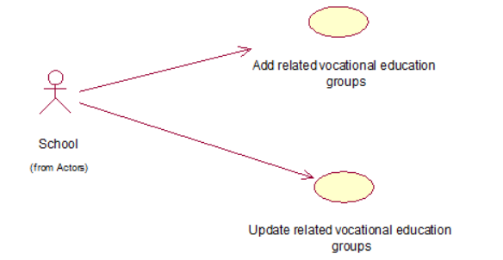

添加参与职教集团情况信息

简要说明
学校用户添加参与职教集团情况信息

事件流

基本流
- 学校用户进入学校信息的学校情况的参与职教集团情况
- 刷新至参与职教集团情况页面
- 学校用户上传页面要求附件
- 学校用户点击确认并提交审核按钮提交表单。若未选择确认，参见“未确认”备选流
- 填写表单时，若格式不符要求，参见“格式错误”备选流
- 系统更新临时学校参与职教集团情况数据，等待管理员审核，审核通过后更新至正式数据库
- 用例结束

备选流

未确认备选流
- 当学校用户未选择确认
- 则添加的信息无效，学校参与职教集团情况不受影响
- 用例结束

格式错误备选流
- 当学校用户填写的内容不符合格式要求
- 系统会进行红色下划线提示，无法提交，参与职教集团情况不受影响
- 重新上传符合要求的附件提交

特殊需求
无

前置条件
- 学校用户正常登录
- 学校用户进入学校信息的学校情况的参与职教集团情况
- 学校用户在填报公告的有效期内进行添加

后置条件
更新临时参与职教集团情况数据库

扩展点
无

修改参与职教集团情况信息

简要说明
学校用户修改参与职教集团情况信息

事件流

基本流
- 学校用户进入学校信息的学校情况的参与职教集团情况
- 刷新至参与职教集团情况页面
- 学校用户选择项目并上传页面要求附件
- 学校用户点击确认并提交审核按钮提交表单。若未选择确认，参见“未确认”备选流
- 填写表单时，若格式不符要求，参见“格式错误”备选流
- 系统更新临时学校参与职教集团情况数据，等待管理员审核，审核通过后更新至正式数据库
- 用例结束

备选流

未确认备选流
- 当学校用户未选择确认
- 则修改的信息无效，学校参与职教集团情况不受影响
- 用例结束

格式错误备选流
- 当学校用户填写的内容不符合格式要求
- 系统会进行红色下划线提示，无法提交，参与职教集团情况不受影响
- 重新上传符合要求的附件提交

特殊需求
无

前置条件
- 学校用户正常登录
- 学校用户进入学校信息的学校情况的参与职教集团情况
- 学校用户已经添加过参与职教集团情况数据
- 学校用户在填报公告的有效期内进行修改

后置条件
更新临时参与职教集团情况数据库

扩展点
无

国际合作数据管理
填报学校的国际合作数据，包括增加、修改功能。其用例图如下：
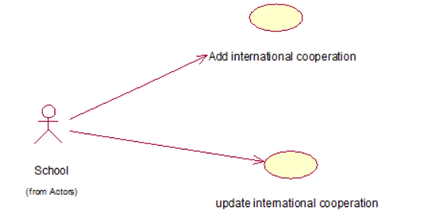

添加国际合作数据

简要说明
学校用户添加国际合作数据

事件流

基本流
- 学校用户进入学校信息的学校情况的国际合作
- 刷新至国际合作页面
- 学校用户上传页面要求附件
- 学校用户点击确认并提交审核按钮提交表单。若未选择确认，参见“未确认”备选流
- 填写表单时，若格式不符要求，参见“格式错误”备选流
- 系统更新临时学校国际合作数据，等待管理员审核，审核通过后更新至正式数据库
- 用例结束

备选流

未确认备选流
- 当学校用户未选择确认
- 则添加的信息无效，学校国际合作信息不受影响
- 用例结束

格式错误备选流
- 当学校用户填写的内容不符合格式要求
- 系统会进行红色下划线提示，无法提交，学校国际合作信息不受影响
- 重新上传符合要求的附件

特殊需求
无

前置条件
- 学校用户正常登录
- 学校用户进入学校信息的学校情况的国际合作
- 学校用户在填报公告的有效期内进行添加

后置条件
更新临时学校的国际合作信息数据库

扩展点
无

修改国际合作数据

简要说明
学校用户修改国际合作数据

事件流

基本流
- 学校用户进入学校信息的学校情况的国际合作
- 刷新至国际合作页面
- 学校用户选择欲修改的项目并上传页面要求附件
- 学校用户点击确认并提交审核按钮提交表单。若未选择确认，参见“未确认”备选流
- 填写表单时，若格式不符要求，参见“格式错误”备选流
- 系统更新临时学校国际合作数据，等待管理员审核，审核通过后更新至正式数据库
- 用例结束

备选流

未确认备选流
- 当学校用户未选择确认
- 则修改的信息无效，学校国际合作信息不受影响
- 用例结束

格式错误备选流
- 当学校用户填写的内容不符合格式要求
- 系统会进行红色下划线提示，无法提交，学校国际合作信息不受影响
- 重新上传符合要求的附件

特殊需求
无

前置条件
- 学校用户正常登录
- 学校用户进入学校信息的学校情况的国际合作
- 学校用户已经添加过国际合作信息
- 学校用户在填报公告的有效期内进行修改

后置条件
更新临时学校的国际合作信息数据库

扩展点
无

校企合作数据管理
填报学校的校企合作数据，包括增加、修改功能。其用例图如下：
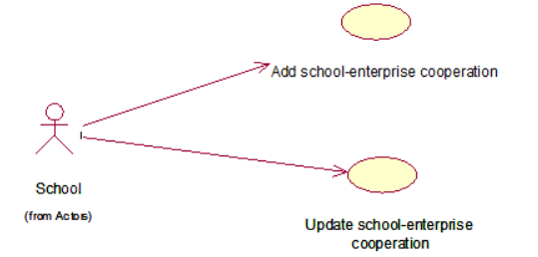

添加校企合作信息

简要说明
学校用户添加校企合作信息

事件流

基本流
- 学校用户进入学校信息的学校情况的合作
- 刷新至合作页面
- 学校用户上传页面要求附件
- 学校用户点击确认并提交审核按钮提交表单。若未选择确认，参见“未确认”备选流
- 填写表单时，若格式不符要求，参见“格式错误”备选流
- 系统更新临时学校校企合作数据，等待管理员审核，审核通过后更新至正式数据库
- 用例结束

备选流

未确认备选流
- 当学校用户未选择确认
- 则添加的信息无效，学校校企合作信息不受影响
- 用例结束

格式错误备选流
- 当学校用户填写的内容不符合格式要求
- 系统会进行红色下划线提示，无法提交，学校校企合作信息不受影响
- 重新上传符合格式要求的附加

特殊需求
无

前置条件
- 学校用户正常登录
- 学校用户进入学校信息的学校情况的合作
- 学校用户在填报公告的有效期内进行添加

后置条件
更新临时学校校企合作数据数据库

扩展点
无

修改校企合作信息

简要说明
学校用户修改校企合作信息

事件流

基本流
- 学校用户进入学校信息的学校情况的合作
- 刷新至合作页面
- 学校用户选择欲修改项目并上传页面要求附件
- 学校用户点击确认并提交审核按钮提交表单。若未选择确认，参见“未确认”备选流
- 填写表单时，若格式不符要求，参见“格式错误”备选流
- 系统更新临时学校校企合作数据，等待管理员审核，审核通过后更新至正式数据库
- 用例结束

备选流

未确认备选流
- 当学校用户未选择确认
- 则修改的信息无效，学校校企合作信息不受影响
- 用例结束

格式错误备选流
- 当学校用户填写的内容不符合格式要求
- 系统会进行红色下划线提示，无法提交，学校校企合作信息不受影响
- 重新上传符合格式要求的附加

特殊需求
无

前置条件
- 学校用户正常登录
- 学校用户进入学校信息的学校情况的合作
- 学校用户已经添加过校企合作信息
- 学校用户在填报公告有效期内修改

后置条件
更新临时学校校企合作数据数据库

扩展点
无

教师数据管理

教师基本情况管理

学校需在上级公告发出后，填写教师基本情况。其用例图如下：

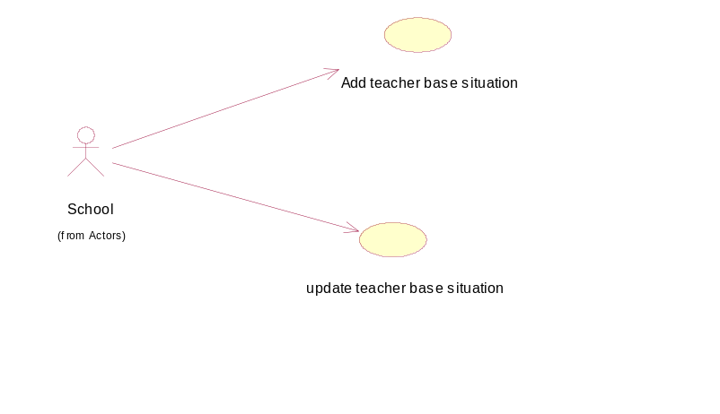

增加教师基本情况

简要说明
学校用户填报教师基本情况

事件流

基本流
- 学校用户选择进入学校信息-教师情况-教师基本情况的页面
- 学校用户选择教师基本情况，进入教师基本情况填写页面
- 学校用户按要求填写好信息
- 学校用户点击确认提交表单。若未选择确认，参见“未确认”备选流
- 填写表单时，若格式不符要求，参见“格式错误”备选流
- 系统更新临时教师基本情况数据，等待管理员审核，审核通过后更新至正式数据库
- 用例结束

备选流

未确认备选流
- 当学校用户未选择确认
- 则添加信息无效，教师基本情况数据不受影响
- 用例结束

格式错误备选流
- 当学校用户填写的内容不符合格式要求
- 系统会进行红色下划线提示，无法提交，教师基本情况数据不受影响
- 用例结束

特殊需求
无

前置条件
学校用户已登录、市教育局发布填写公告、在填写公告的有效期内

后置条件
更新数据库的临时教师基本情况表

扩展点
无

修改教师基本情况

简要说明
学校用户修改已填报的教师基本情况

事件流

基本流
- 学校用户进入学校信息-教师信息的页面
- 学校用户选择教师基本情况，进入教师基本情况修改页面
- 学校用户对教师基本情况进行修改
- 学校用户点击确认提交表单。若未选择确认，参见“未确认”备选流
- 修改表单时，若格式不符要求，参见“格式错误”备选流
- 系统更新临时教师基本情况数据，等待管理员审核，审核通过后更新至正式数据库
- 用例结束

备选流

未确认备选流
- 当学校用户未选择确认
- 则修改的信息无效，教师基本情况数据不受影响
- 用例结束

格式错误备选流
- 当学校用户填写的内容不符合格式要求
- 系统会进行红色下划线提示，无法提交，教师基本情况数据不受影响
- 用例结束

特殊需求
无

前置条件
学校用户已登录、市教育局发布填写公告、在填写公告的有效期内

后置条件
更新临时数据库的教师基本情况表

扩展点
无

公共课教师情况管理

学校需在上级公告发出后，填写公共课教师情况。其用例图如下：

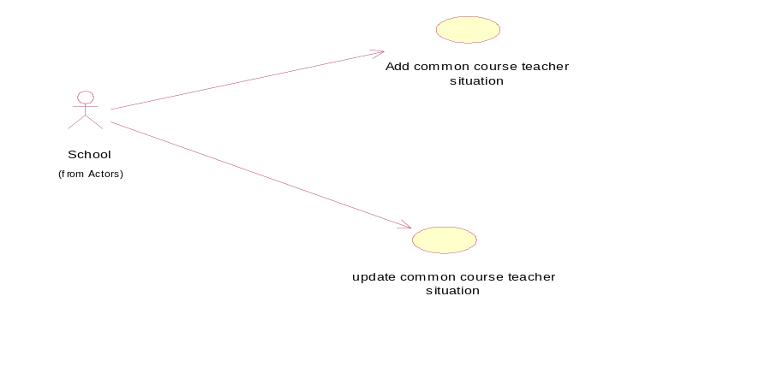

增加公共课教师情况

简要说明
学校用户填报公共课教师情况

事件流

基本流
1.学校用户进入学校信息-教师信息的页面
2.学校用户选择公共课教师情况，进入公共课教师情况填写页面
3.学校用户按要求填写好信息
4.学校用户点击确认提交表单。若未选择确认，参见“未确认”备选流
5.填写表单时，若格式不符要求，参见“格式错误”备选流
6.系统更新临时教师基本情况数据，等待管理员审核，审核通过后更新至正式数据库
7.用例结束

备选流

未确认备选流
- 当学校用户未选择确认
- 则添加信息无效，公共课教师情况数据不受影响
- 用例结束

格式错误备选流
- 当学校用户填写的内容不符合格式要求
- 系统会进行红色下划线提示，无法提交，公共课教师情况数据不受影响
- 用例结束

特殊需求
无

前置条件
学校用户已登录、市教育局发布填写公告、在填写公告的有效期内

后置条件
更新数据库的临时公共课教师情况表

扩展点
无

修改公共课教师情况

简要说明
学校用户修改已填报的公共课教师情况

事件流

基本流
1.学校用户进入学校信息-教师信息的页面
2.学校用户选择公共课教师情况，进入公共课教师情况修改页面
3.学校用户按要求修改好信息
4.学校用户点击确认提交表单。若未选择确认，参见“未确认”备选流
5.填写表单时，若格式不符要求，参见“格式错误”备选流
6.系统更新临时教师基本情况数据，等待管理员审核，审核通过后更新至正式数据库
7.用例结束

备选流

未确认备选流
- 当学校用户未选择确认
- 则修改的信息无效，教师基本情况数据不受影响
- 用例结束

格式错误备选流
- 当学校用户填写的内容不符合格式要求
- 系统会进行红色下划线提示，无法提交，教师基本情况数据不受影响
- 用例结束

特殊需求
无

前置条件
学校用户已登录、市教育局发布填写公告、在填写公告的有效期内

后置条件
更新数据库的临时教师基本情况表

扩展点
无

专业大类教师情况管理

学校需在上级公告发出后，填写专业大类教师情况。其用例图如下：

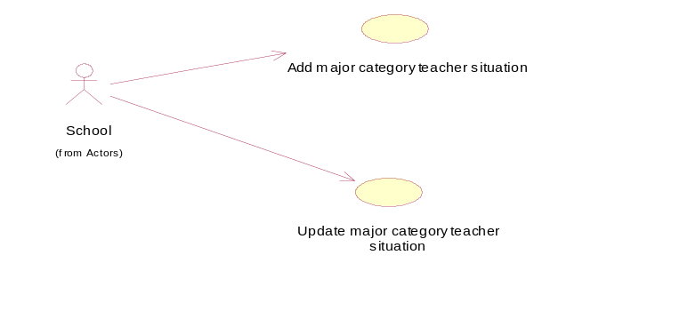

增加专业大类教师情况

简要说明
学校用户填报专业大类教师情况

事件流

基本流
1.学校用户进入学校信息-教师信息的页面
2.学校用户选择专业课教师情况，进入专业大类教师情况填写页面
3.学校用户按要求填写好信息
4.学校用户点击确认提交表单。若未选择确认，参见“未确认”备选流
5.填写表单时，若格式不符要求，参见“格式错误”备选流
6.系统更新辽宁省专业大类教师情况数据，等待管理员审核，审核通过后更新至正式数据库
7.用例结束

备选流

未确认备选流
- 当学校用户未选择确认
- 则添加信息无效，专业大类教师情况数据不受影响
- 用例结束

格式错误备选流
- 当学校用户填写的内容不符合格式要求
- 系统会进行红色下划线提示，无法提交，专业大类教师情况数据不受影响
- 用例结束

特殊需求
无

前置条件
学校用户已登录、市教育局发布填写公告、在填写公告的有效期内

后置条件
更新数据库的临时专业大类教师情况表

扩展点
无

修改专业大类教师情况

简要说明
学校用户修改已填报的专业大类教师情况

事件流

基本流
1.学校用户进入学校信息-教师信息的页面
2.学校用户选择专业大类教师情况，进入专业大类教师情况修改页面
3.学校用户按要求修改好信息
4.学校用户点击确认提交表单。若未选择确认，参见“未确认”备选流
5.填写表单时，若格式不符要求，参见“格式错误”备选流
6.系统更新临时专业大类教师情况数据，等待管理员审核，审核通过后更新至正式数据库
7.用例结束

备选流

未确认备选流
1.当学校用户未选择确认
2.则修改的信息无效，专业大类情况数据不受影响
3.用例结束

格式错误备选流
1.当学校用户填写的内容不符合格式要求
2.系统会进行红色下划线提示，无法提交，专业大类教师情况数据不受影响
3.用例结束

特殊需求
无

前置条件
学校用户注册成功、市教育局发布填写公告、在填写公告的有效期内

后置条件
更新数据库的临时专业大类教师情况表

扩展点
无

学生数据管理模块

学生基本情况管理
填报学生基本情况数据，包括增加、修改功能。其用例图如下：
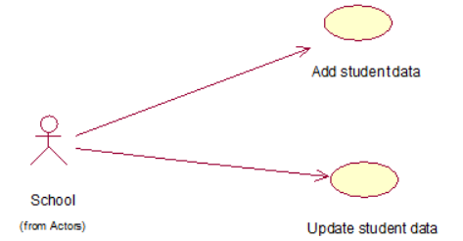

添加学生基本情况

简要说明
学校用户添加学生基本情况

事件流

基本流
- 学校用户进入学校信息的学生情况
- 刷新至学生情况页面
- 学校用户输入页面要求信息
- 学校用户点击确认并提交审核按钮提交表单。若未选择确认，参见“未确认”备选流
- 填写表单时，若格式不符要求，参见“格式错误”备选流
- 系统更新临时学校学生情况数据，等待管理员审核，审核通过后更新至正式数据库
- 用例结束

备选流

未确认备选流
- 当学校用户未选择确认
- 则添加的信息无效，学生基本情况不受影响
- 用例结束

格式错误备选流
- 当学校用户填写的内容不符合格式要求
- 系统会进行红色下划线提示，无法提交，学生基本情况不受影响
- 重新上传符合格式要求的附加

特殊需求
无

前置条件
- 学校用户正常登录
- 学校用户进入学校信息的学校情况的办学条件
- 学校用户在填报公告的有效期内进行添加

后置条件
更新临时学校学生基本情况数据数据库

扩展点
无

修改学生基本情况

简要说明
学校用户修改学生基本情况

事件流

基本流
- 学校用户进入学校信息的学生情况
- 刷新至学生情况页面
- 学校用户选择欲修改项目并输入新的内容
- 学校用户点击确认并提交审核按钮提交表单。若未选择确认，参见“未确认”备选流
- 填写表单时，若格式不符要求，参见“格式错误”备选流
- 系统更新临时学校学生情况数据，等待管理员审核，审核通过后更新至正式数据库
- 用例结束

备选流

未确认备选流
- 当学校用户未选择确认
- 则修改的信息无效，学生基本情况不受影响
- 用例结束

格式错误备选流
- 当学校用户填写的内容不符合格式要求
- 系统会进行红色下划线提示，无法提交，学生基本情况不受影响
- 重新上传符合格式要求的附加

特殊需求
无

前置条件
- 学校用户正常登录
- 学校用户进入学校信息的学生情况
- 学校用户在填报公告的有效期内进行修改

后置条件
更新临时学校学生基本情况数据数据库

扩展点
无

职业培训情况管理模块

职业培训情况管理
填报职业培训情况数据，包括增加、修改功能。其用例图如下：
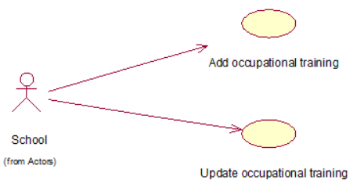

添加职业培训情况管理

简要说明
学校用户添加职业培训情况管理

事件流

基本流
- 学校用户进入教学信息的职业培训情况
- 刷新至职业培训情况页面
- 学校用户填写页面要求内容
- 学校用户点击确认并提交审核按钮提交表单。若未选择确认，参见“未确认”备选流
- 填写表单时，若格式不符要求，参见“格式错误”备选流
- 系统更新临时学校职业培训情况数据，等待管理员审核，审核通过后更新至正式数据库
- 用例结束

备选流

未确认备选流
- 当学校用户未选择确认
- 则添加的信息无效，学校的职业培训情况不受影响
- 用例结束

格式错误备选流
- 当学校用户填写的内容不符合格式要求
- 系统会进行红色下划线提示，无法提交，学校的职业培训情况不受影响
- 重新上传符合格式要求的附加

特殊需求
无

前置条件
- 学校用户正常登录
- 学校用户进入教学信息的职业培训情况
- 学校用户在填报公告规定的有效期进行添加

后置条件
更新临时学校职业培训情况数据库

扩展点
无

修改职业培训情况管理

简要说明
学校用户修改职业培训情况管理

事件流

基本流
- 学校用户进入教学信息的职业培训情况
- 刷新至职业培训情况页面
- 学校用户选择欲修改的项目并填写新的内容
- 学校用户点击确认并提交审核按钮提交表单。若未选择确认，参见“未确认”备选流
- 填写表单时，若格式不符要求，参见“格式错误”备选流
- 系统更新临时学校职业培训情况数据，等待管理员审核，审核通过后更新至正式数据库
- 用例结束

备选流

未确认备选流
- 当学校用户未选择确认
- 则修改的信息无效，学校职业培训情况不受影响
- 用例结束

格式错误备选流
- 当学校用户填写的内容不符合格式要求
- 系统会进行红色下划线提示，无法提交，职业培训情况不受影响
- 重新上传符合格式要求的附加

特殊需求
无

前置条件
- 学校用户正常登录
- 学校用户进入教学信息的职业培训情况
- 学校用户在填报公告规定的有效期进行添加

后置条件
更新学校临时职业培训情况数据库

扩展点
无

实训基地管理

全校实训基地管理

学校需在上级公告发出后，填写全校实训基地情况。其用例图如下：

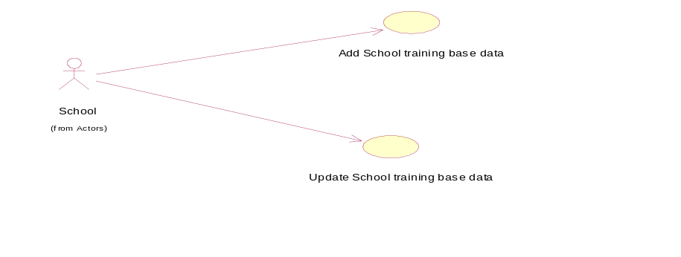

增加全校实训基地情况数据

简要说明
学校用户填报全校实训基地

事件流

基本流
1.学校用户进入教学信息-实训基地情况页面
2.学校用户选择全校实训基地情况，进入全校实训基地情况填写页面
3.学校用户按要求填写好信息
4.学校用户点击确认提交表单。若未选择确认，参见“未确认”备选流
5.填写表单时，若格式不符要求，参见“格式错误”备选流
6.系统更新临时全校实训基地情况数据，等待管理员审核，审核通过后更新至正式数据库
7.用例结束

备选流

未确认备选流
1.当学校用户未选择确认
2.则添加信息无效，全校实训基地情况数据不受影响
3.用例结束

格式错误备选流
1.当学校用户填写的内容不符合格式要求
2.系统会进行红色下划线提示，无法提交，全校实训基地数据不受影响
3.用例结束

特殊需求
无

前置条件
学校用户已登录、市教育局发布填写公告、在填写公告的有效期内

后置条件
更新数据库的临时全校实训基地情况表

扩展点
无

修改全校实训基地情况数据

简要说明
学校用户修改已填报的全校实训基地情况

事件流

基本流
1.学校用户进入教学信息-实训基地情况的页面
2.学校用户选择全校实训基地情况，进入全校实训基地情况修改页面
3.学校用户对全校实训基地情况数据进行修改
4.学校用户点击确认提交表单。若未选择确认，参见“未确认”备选流
5.修改表单时，若格式不符要求，参见“格式错误”备选流
6.系统更新临时全校实训基地数据，等待管理员审核，审核通过后更新至正式数据库
7.用例结束

备选流

未确认备选流
1.当学校用户未选择确认
2.则修改的信息无效，全校实训基地情况数据不受影响
3.用例结束

格式错误备选流
1.当学校用户填写的内容不符合格式要求
2.系统会进行红色下划线提示，无法提交，全校实训基地情况数据不受影响
3.用例结束

特殊需求
无

前置条件
学校用户已登录、市教育局发布填写公告、在填写公告的有效期内

后置条件
更新数据库的临时全校实训基地情况表

扩展点

专业大类实训基地管理

学校需在上级公告发出后，填写专业大类实训基地情况。其用例图如下：

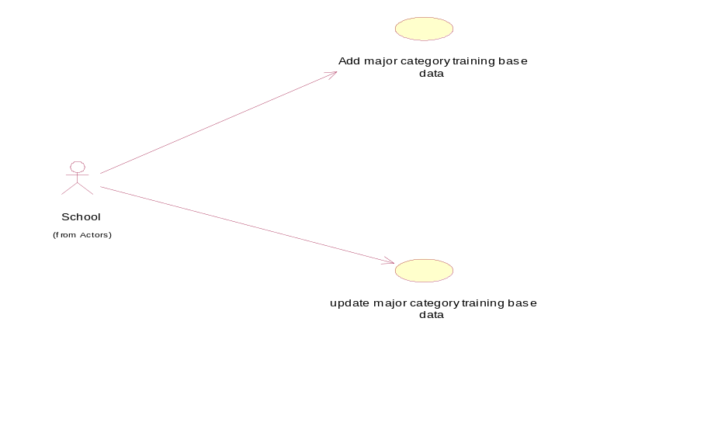

增加专业大类实训基地情况数据

简要说明
学校用户填报专业大类实训基地

事件流

基本流
1.学校用户进入教学信息-实训基地情况页面
2.学校用户选择专业大类实训基地情况，进入专业大类实训基地情况填写页面
3.学校用户按要求填写好信息
4.学校用户点击确认提交表单。若未选择确认，参见“未确认”备选流
5.填写表单时，若格式不符要求，参见“格式错误”备选流
6.系统更新临时全校实训基地情况数据，等待管理员审核，审核通过后更新至正式数据库
7.用例结束

备选流

未确认备选流
1.当学校用户未选择确认
2.则添加信息无效，专业大类实训基地情况数据不受影响
3.用例结束

格式错误备选流
1.当学校用户填写的内容不符合格式要求
2.系统会进行红色下划线提示，无法提交，专业大类实训基地数据不受影响
3.用例结束

特殊需求
无

前置条件
学校用户已登录、市教育局发布填写公告、在填写公告的有效期内

后置条件
更新数据库的临时专业大类实训基地情况表

扩展点
无

修改专业大类实训基地情况数据

简要说明
学校用户修改已填报的专业大类实训基地情况

事件流

基本流
1.学校用户进入教学信息-实训基地情况的页面
2.学校用户选择专业大类实训基地情况，进入专业大类实训基地修改页面
3.学校用户对专业大类实训基地情况数据进行修改
4.学校用户点击确认提交表单。若未选择确认，参见“未确认”备选流
5.修改表单时，若格式不符要求，参见“格式错误”备选流
6.系统更新临时专业大类实训基地数据，等待管理员审核，审核通过后更新至正式数据库
7.用例结束

备选流

未确认备选流
1.当学校用户未选择确认
2.则修改的信息无效，专业大类实训基地情况数据不受影响
3.用例结束

格式错误备选流
1.当学校用户填写的内容不符合格式要求
2.系统会进行红色下划线提示，无法提交，专业大类实训基地情况数据不受影响
3.用例结束

特殊需求
无

前置条件
学校用户已登录、市教育局发布填写公告、在填写公告的有效期内

后置条件
更新数据库的临时专业大类实训基地情况表

扩展点

无

公共实训基地管理

学校需在上级公告发出后，填写公共实训基地情况。其用例图如下：

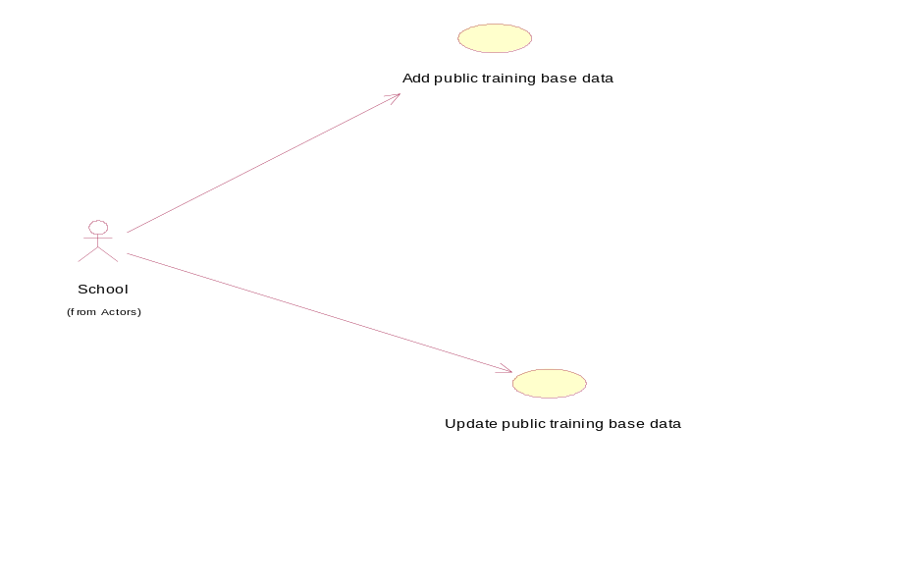

增加公共实训基地

简要说明
学校用户填报公共实训基地

事件流

基本流
1.学校用户进入教学信息-实训基地情况页面
2.学校用户选择公共实训基地情况，进入公共实训基地情况填写页面
3.学校用户按要求填写好信息
4.学校用户点击确认提交表单。若未选择确认，参见“未确认”备选流
5.填写表单时，若格式不符要求，参见“格式错误”备选流
6.系统更新临时专业大类实训基地情况数据，等待管理员审核，审核通过后更新至正式数据库
7.用例结束

备选流

未确认备选流
1.当学校用户未选择确认
2.则添加信息无效，公共实训基地情况数据不受影响
3.用例结束

格式错误备选流
1.当学校用户填写的内容不符合格式要求
2.系统会进行红色下划线提示，无法提交，公共实训基地数据不受影响
3.用例结束

特殊需求
无

前置条件
学校用户已登录、市教育局发布填写公告、在填写公告的有效期内

后置条件
更新数据库的临时公共实训基地情况表

扩展点
无

修改公共实训基地情况数据

简要说明
学校用户修改已填报的公共实训基地情况

事件流

基本流
1.学校用户进入教学信息-实训基地情况的页面
2.学校用户选择公共实训基地情况，进入公共实训基地修改页面
3.学校用户对公共实训基地情况数据进行修改
4.学校用户点击确认提交表单。若未选择确认，参见“未确认”备选流
5.修改表单时，若格式不符要求，参见“格式错误”备选流
6.系统更新临时公共实训基地数据，等待管理员审核，审核通过后更新至正式数据库
7.用例结束

备选流

未确认备选流
1.当学校用户未选择确认
2.则修改的信息无效，公共实训基地情况数据不受影响
3.用例结束

格式错误备选流
1.当学校用户填写的内容不符合格式要求
2.系统会进行红色下划线提示，无法提交，公共实训基地情况数据不受影响
3.用例结束

特殊需求
无

前置条件
学校用户已登录、市教育局发布填写公告、在填写公告的有效期内

后置条件
更新数据库的临时公共实训基地情况表

扩展点
无

教学计划管理模块

教学计划管理
填报教学计划基本情况数据，包括增加、修改功能。其用例图如下：
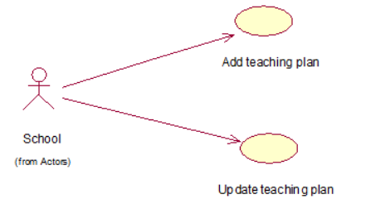

添加教学计划

简要说明
学校用户添加教学计划基本情况数据

事件流

基本流
- 学校用户进入教学信息的教学计划
- 刷新至教学计划页面
- 学校用户按照页面要求填写和上传附件
- 学校用户点击确认并提交审核按钮提交表单。若未选择确认，参见“未确认”备选流
- 填写表单时，若格式不符要求，参见“格式错误”备选流
- 系统更新临时教学计划数据，等待管理员审核，审核通过后更新至正式数据库
- 用例结束

备选流

未确认备选流
- 当学校用户未选择确认
- 则添加的信息无效，学校教学计划信息不受影响
- 用例结束

格式错误备选流
- 当学校用户填写的内容不符合格式要求
- 系统会进行红色下划线提示，无法提交，学校教学计划不受影响
- 重新上传符合格式要求的附加

特殊需求
无

前置条件
- 学校用户正常登录
- 学校用户进入教学信息的教学计划
- 在填报公告有效期内进行添加

后置条件
更新临时教学计划数据库

扩展点
无

修改教学计划

简要说明
学校用户修改教学计划基本情况数据

事件流

基本流
- 学校用户进入教学信息的教学计划
- 刷新至教学计划页面
- 学校用户选择欲修改的项目按照页面要求重新填写或上传附件
- 学校用户点击确认并提交审核按钮提交表单。若未选择确认，参见“未确认”备选流
- 填写表单时，若格式不符要求，参见“格式错误”备选流
- 系统更新临时教学计划数据，等待管理员审核，审核通过后更新至正式数据库
- 用例结束

备选流

未确认备选流
- 当学校用户未选择确认
- 则修改的信息无效，学校教学计划信息不受影响
- 用例结束

格式错误备选流
- 当学校用户填写的内容不符合格式要求
- 系统会进行红色下划线提示，无法提交，学校教学计划不受影响
- 重新上传符合格式要求的附加

特殊需求
无

前置条件
- 学校用户正常登录
- 学校用户进入教学信息的教学计划
- 学校用户已经添加过教学计划信息
- 在填报公告有效期内进行修改

后置条件
更新临时教学计划数据库

扩展点
无

专项资金建设项目管理

项目申报

学校需在上级公告发出后，填写项目申报信息。其用例图如下：



填写项目申报信息

简要说明
学校用户填报项目申报信息

事件流

基本流
1.学校用户进入教学信息-专项资金建设项目情况页面
2.学校用户选择项目申报，进入项目申报信息填写页面
3.学校用户按要求填写好信息、并上传附件
4.学校用户点击确认提交表单。若未选择确认，参见“未确认”备选流
5.填写表单时，若格式不符要求，参见“格式错误”备选流
6.系统更新临时项目申报情况数据，等待管理员审核，审核通过后更新至正式数据库
7.用例结束

备选流

未确认备选流
1.当学校用户未选择确认
2.则添加信息无效，项目申报情况数据不受影响
3.用例结束

格式错误备选流
1.当学校用户填写的内容不符合格式要求
2.系统会进行红色下划线提示，无法提交，项目申报数据不受影响
3.用例结束

特殊需求
无

前置条件
学校用户已登录、市教育局发布填写公告、在填写公告的有效期内

后置条件
更新临时项目申报情况表

扩展点
无

项目进度管理

学校需在上级公告发出后，填写项目进度信息。其用例图如下：

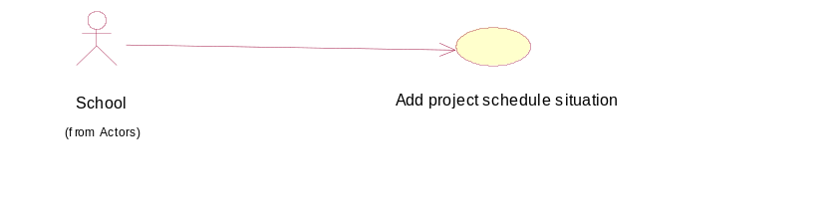

填写项目进度情况

简要说明
学校用户填报项目申报信息

事件流

基本流
1.学校用户进入教学信息-专项资金建设项目情况页面
2.学校用户选择项目进度，进入项目进度填写页面
3.学校用户按要求填写好信息、并上传rar附件
4.学校用户点击确认提交表单。若未选择确认，参见“未确认”备选流
5.填写表单时，若格式不符要求，参见“格式错误”备选流
6.系统更新临时项目申报进度情况数据，等待管理员审核，审核通过后更新至正式数据库
7.用例结束

备选流

未确认备选流
1.当学校用户未选择确认
2.则添加信息无效，项目进度情况数据不受影响
3.用例结束

格式错误备选流
1.当学校用户填写的内容不符合格式要求
2.系统会进行红色下划线提示，无法提交，项目进度数据不受影响
3.用例结束

特殊需求
无

前置条件
学校用户已登录、市教育局发布填写公告、在填写公告的有效期内

后置条件
更新临时项目进度表

扩展点
无

查询系统

基础数据查询

查询基础数据
登陆成功后账户可查询自身和下级的基础数据信息，只能读。其用例图如下：

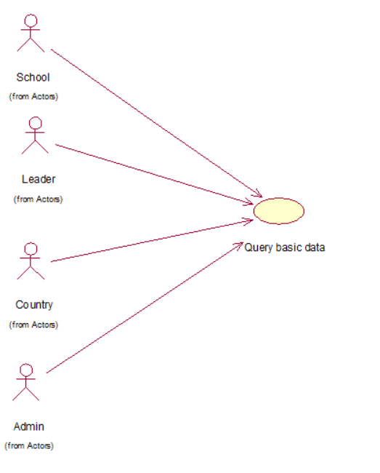

简要说明
高级用户和管理员能看本市内所有数据、区县用户只能查看本区县及所属学校数据、学校用户 只能查看本校数据

事件流

基本流
- 用户在右上角搜索下拉框选择我的信息
- 用户对查询条件进行填写
- 用户点击查询按钮提交表单，若无匹配数据，参照“无匹配数据”备选流
- 系统查询显示匹配的查询基础数据
- 用例结束

备选流

无匹配数据备选流
- 当用户输入查询条件查询结果为空
- 则在页面显示“查询数据为空”
- 用例结束

特殊需求
无

前置条件
用户登录成功

后置条件
无

扩展点
无

分析数据查询

查询数据分析结果
查询基础数据的分析结果。其用例图如下：
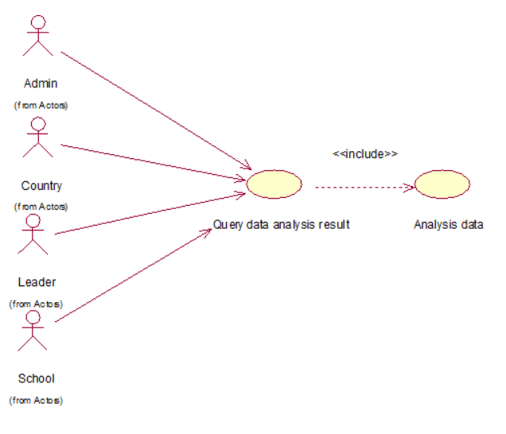

简要说明
用户查询基础数据的分析结果，根据条件找出对应数据表，再使用分析数据Analysis data用例生成分析数据图表，并把图表展示到页面。

事件流

基本流
- 用户点击分析数据查询
- 在搜索栏文本框内输入查询条件
- 点击“搜索”按钮
- 系统查找出条件匹配的数据表，若无匹配数据表，参照“无匹配数据”备选流
- 调用分析数据模块生成相关图表展示到页面
- 用例结束

备选流

无匹配数据备选流
- 当用户输入查询条件查询结果为空
- 则在页面显示“查询数据为空”
- 用例结束

特殊需求
无

前置条件
用户正常登录

后置条件
无

扩展点
无

分析数据
分析传入的数据表，生成对象的发展图表。其用例图如下：

简要说明
生成分析图表并展示

事件流

基本流
- 查询数据分析结果用例传来数据表
- 系统对数据表分析，并生成图表在页面展示
- 用例结束

备选流
无

特殊需求
无

前置条件
学校用户正常登录

后置条件
无

扩展点
无

项目数据查询
登陆成功后账户可查询自身和下级的基础数据信息，只能读。其用例图如下：
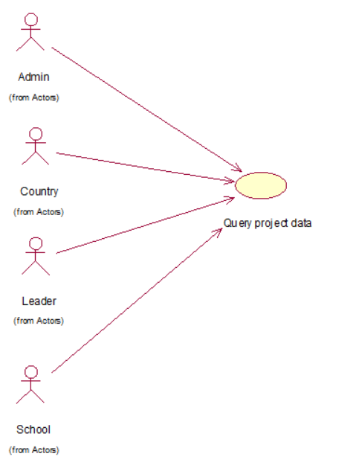

简要说明
查询用户查看权限范围内的项目数据表并展示

事件流

基本流
- 用户在右上角搜索下拉框选择项目数据
- 用户对查询条件进行填写
- 用户点击查询按钮提交表单，若无匹配数据，参照“无匹配数据”备选流
- 系统查询显示匹配的查询基础数据
- 用例结束

备选流

无匹配数据备选流
- 当用户输入查询条件查询结果为空
- 则在页面显示“查询数据为空”
- 用例结束

特殊需求
无

前置条件
学校用户正常登录

后置条件
无

扩展点
无

项目数据分析
查询项目数据的分析结果。其用例图如下：
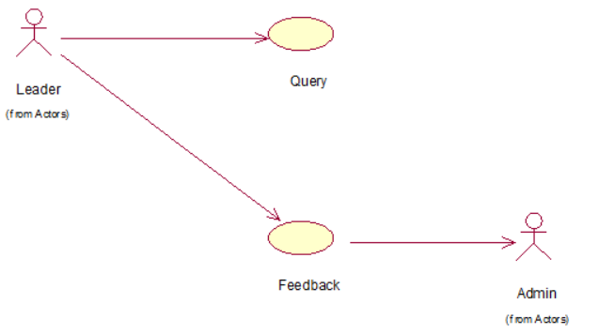

查询Query

简要说明
高级用户查询项目数据的分析结果，根据条件找出对应数据表，再使用分析数据模块生成分析数据图表，并把图表展示到页面。

事件流

基本流
- 高级用户点击分析数据查询
- 在搜索栏文本框内输入查询条件
- 点击“搜索”按钮
- 系统查找出条件匹配的数据表，若无匹配数据表，参照“无匹配数据”备选流
- 调用分析数据模块生成相关图表展示到页面
- 用例结束

备选流

无匹配数据备选流
- 当用户输入查询条件查询结果为空
- 则在页面显示“查询数据为空”
- 用例结束

特殊需求
无

前置条件
用户正常登录

后置条件
无

扩展点
反馈意见

公告管理

发布公告
市局管理员可发布公告通知系统所有用户。其用例图如下：

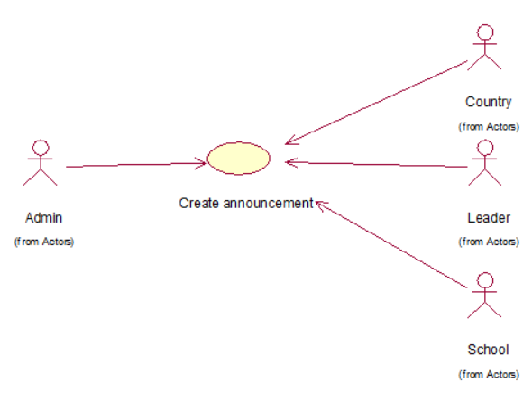

简要说明
市局管理员可发布公告通知系统所有用户

事件流

基本流
- 点击进入发布公告页面
- 市局管理员用户输入用户名称找到接收人并选中
- 编辑公告内容
- 选择发送公告类型
- 保存公告
- 发送保存的公告
- 用例结束

备选流

未确认备选流
- 当学校用户未选择确认
- 则添加信息无效，公共课教师情况数据不受影响
- 用例结束

特殊需求
无

前置条件
市局管理员用户登陆成功

后置条件
无

扩展点
无

查询公告
查询市局管理员发送的公告。其用例图如下：
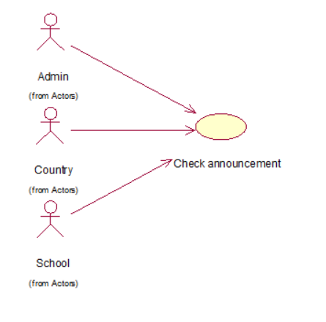

简要说明
查询市局管理员发送的公告。

事件流

基本流
- 用户点击“我的公告”查看公告
- 系统显示用户公告
- 用户点击公告的“点击跳转”按钮，跳转至需要填写数据的页面
- 用户点击公告的“查看更多”按钮，页面展开公告的详细内容
- 用例结束

备选流
无

特殊需求
无

前置条件
用户正常登录

后置条件
无

扩展点
无

数据审核

区县审核
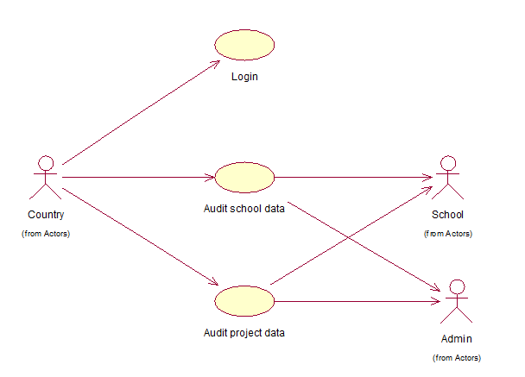

审核学校基础数据

简要说明

区县用户审核所属学校基础数据。

基本流
- 区县用户点击【审核系统】获取待审核请求。
- 区县用户选择查看学校填报数据
- 区县用户选择驳回请求或通过请求。
- 区县用户填写审核意见。

备用流
- 区县用户不通过所属学校数据，则驳回学校。
- 区县用户通过所属学校数据，则将该校数据提交给市局用户(管理员)。

特殊需求
无

前置条件
用户为区县用户。

后置条件
无

扩展点
无

审核学校项目数据

简要说明

区县用户审核所属学校项目数据。

基本流
- 区县用户点击【审核系统】获取待审核的建设项目数据。
- 区县用户选择查看学校填报数据
- 区县用户选择驳回请求或通过请求。
- 区县用户填写审核意见。

备用流
- 区县用户不通过所属学校项目数据，驳回学校。
- 区县用户通过所属学校数据，则将该校数据提交给市局用户(管理员)。

特殊需求
无

前置条件
用户为区县用户。

后置条件
学校用户或市局用户接收到区县用户发送的数据。

扩展点
无

市局审核
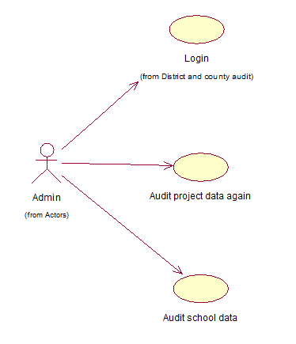

再次审核项目数据

简要说明
市局管理员审核各区县通过的建设项目数据。

基本流
- 点击审核系统。
- 查看选择各区县通过的建设项目数据。
- 选择通过或驳回该审核项目。
- 提交审核意见。

备用流
- 若该项目通过审核则保存到数据库。
- 若该项目未通过审核，则提交给区县用户。

特殊需求
无

前置条件
用户为市局管理员。

后置条件
通过审核的项目保存入库。

扩展点
无

审核直属学校基础数据

简要说明
市局管理员审核直属学校基础数据。

基本流
- 点击审核系统。
- 选择所属学校已上传待审核的数据。
- 选择批准或驳回直属学校数据。
- 用户提交审核意见。

备用流
1.用户不通过直属学校数据，驳回学校。
2.若通过审核，则将数据提交给数据库。

特殊需求
无

前置条件
用户为市局管理员。

后置条件
无

扩展点
无

高级领导审核
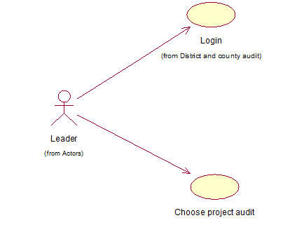

选择审核项目

简要说明
高级领导审核建设项目数据。

基本流
- 点击审核系统。
- 根据区域及学校查看项目。
- 选择反馈意见或同意结题。

备用流
1.选择反馈意见提交意见给学校用户。
2.选择同意结题，结束该项目，并反馈给学校用户。

特殊需求
无

前置条件
用户为高级领导。

后置条件
无

扩展点
无

数据管理

密码管理
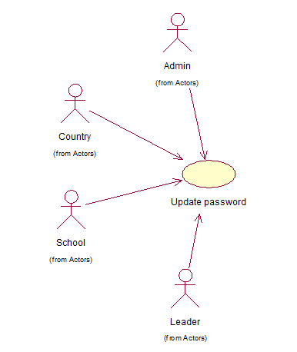

修改密码

简要说明
用户修改密码

基本流
1、获取身份验证码
2、输入验证码
3、验证通过则输入新密码
4、保存更新

备用流
1、验证不通过，返回基本流第二步

特殊需求
无

前置条件
用户为系统注册用户(学校用户、区县用户、市局管理员、高级领导)。

后置条件
无

扩展点
无

项目信息管理
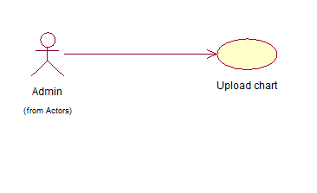

上传图表

简要说明

市局领导上传分析图表

基本流
1、用户点击上传按钮
2、用户选择待上传分析图表
3、点击确定

备用流
无

特殊需求
无

前置条件
用户为市局管理员。

后置条件
无

扩展点
无

用户信息管理
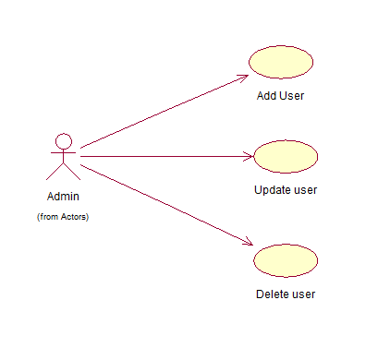

修改用户信息

简要说明
市局管理员更新用户信息。

基本流
1.点击系统管理
2.输入查询条件
3.系统返回符合条件的用户
4.点击修改输入更新内容
5.保存更新

备用流
无

特殊需求
无

前置条件
用户为市局管理员。

后置条件
无

扩展点
无

分配凭证

简要说明
市局管理员为新用户分配注册凭证。

基本流
1.选择用户类型，点击生成注册凭证。

备用流
无

特殊需求
无

前置条件
用户为市局管理员。

后置条件
无

扩展点
无

删除用户信息

简要说明
市局管理员删除用户信息。

基本流
1.点击系统管理
2.用户输入查询条件
3.系统返回符合条件的用户
4.市局管理提交删除操作

备用流
无

特殊需求
无

前置条件
用户为市局管理员。

后置条件
无

扩展点
无

系统信息管理
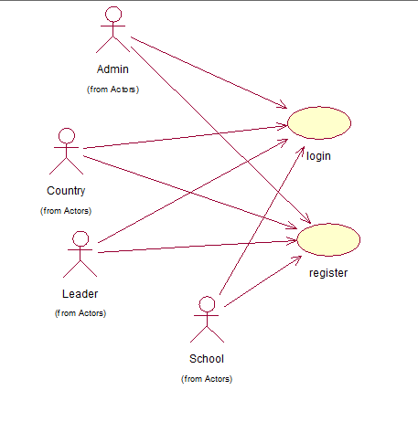

登录

简要说明
用户登录系统。

基本流
- 输入账号密码。
- 点击登录。

备用流
1

特殊需求
无

前置条件
无

后置条件
无

扩展点
无

注册

简要说明
新用户添加信息。

基本流
- 选择用户类型，输入注册凭证。
- 补充用户信息。
- 点击注册。

备用流
无

特殊需求
无

前置条件
无

后置条件
无

扩展点
无

开放信息填报
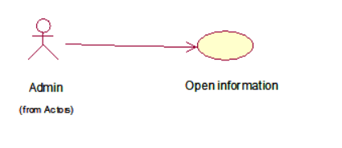

简要说明
市局用户为信息填报设置有效期限

基本流
- 市局用户点击头像进入开放信息填报，
- 选择待填报的项目，
- 设置起始日期和终止日期，和选择作用范围是哪个区的学校，
- 点击开始按钮则此设置生效

备用流
无

特殊需求
无

前置条件
无

后置条件
无

扩展点
无

